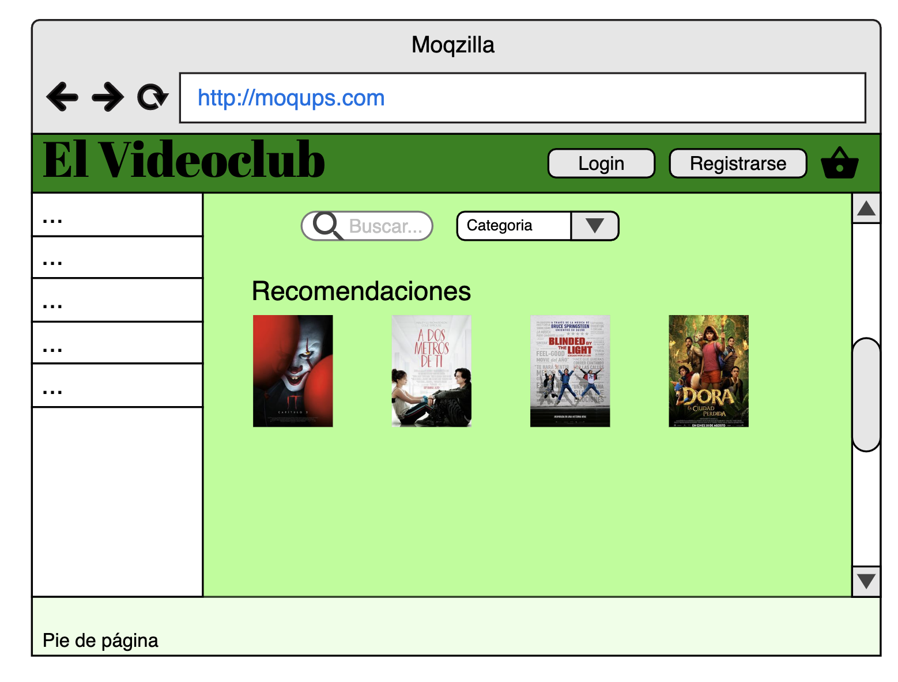**DISEÑO WEB**

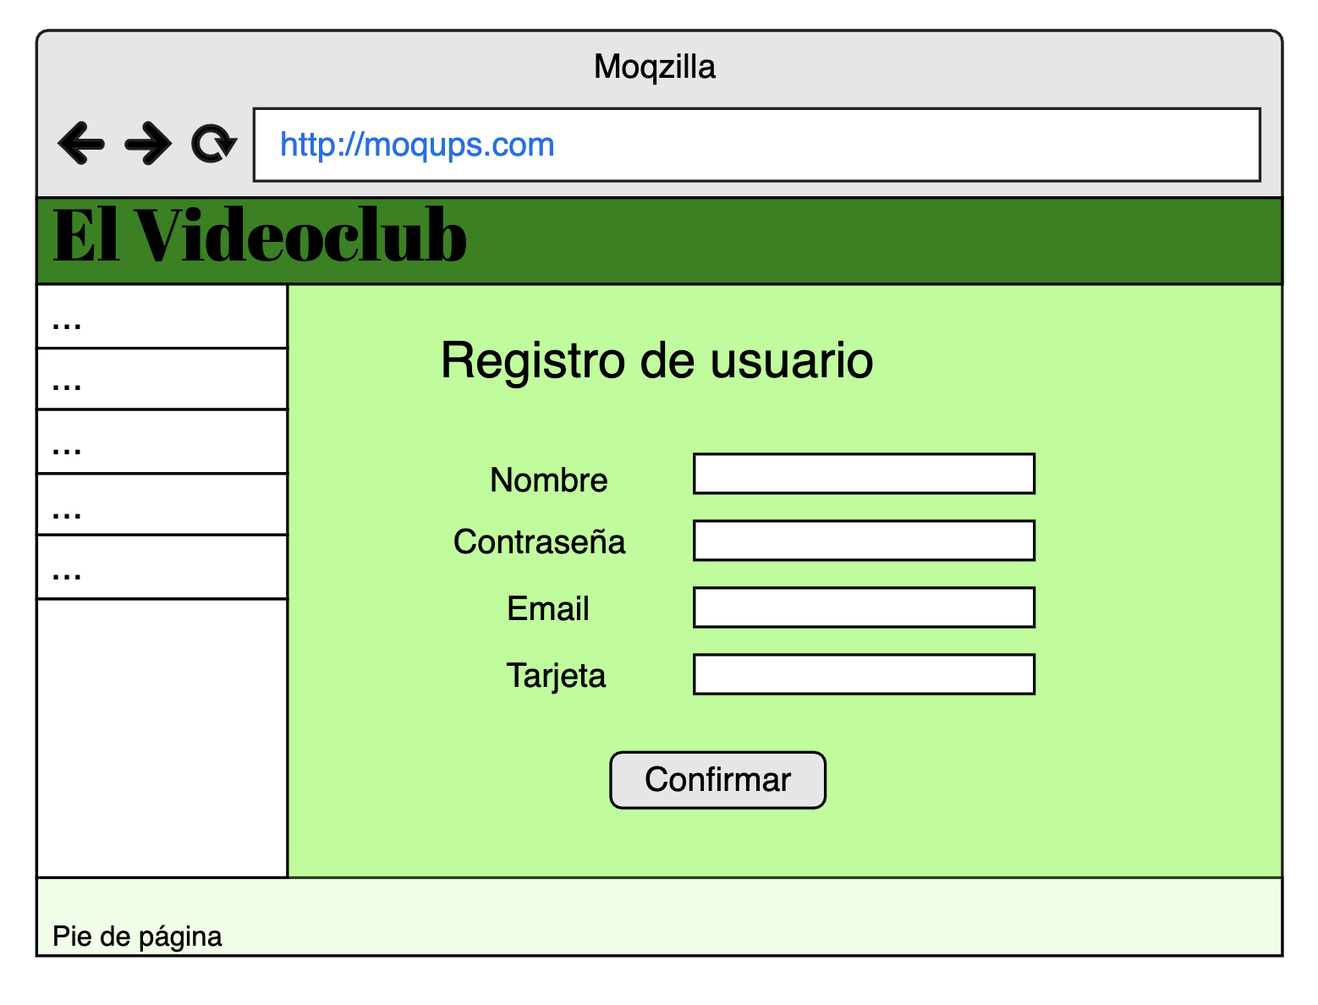

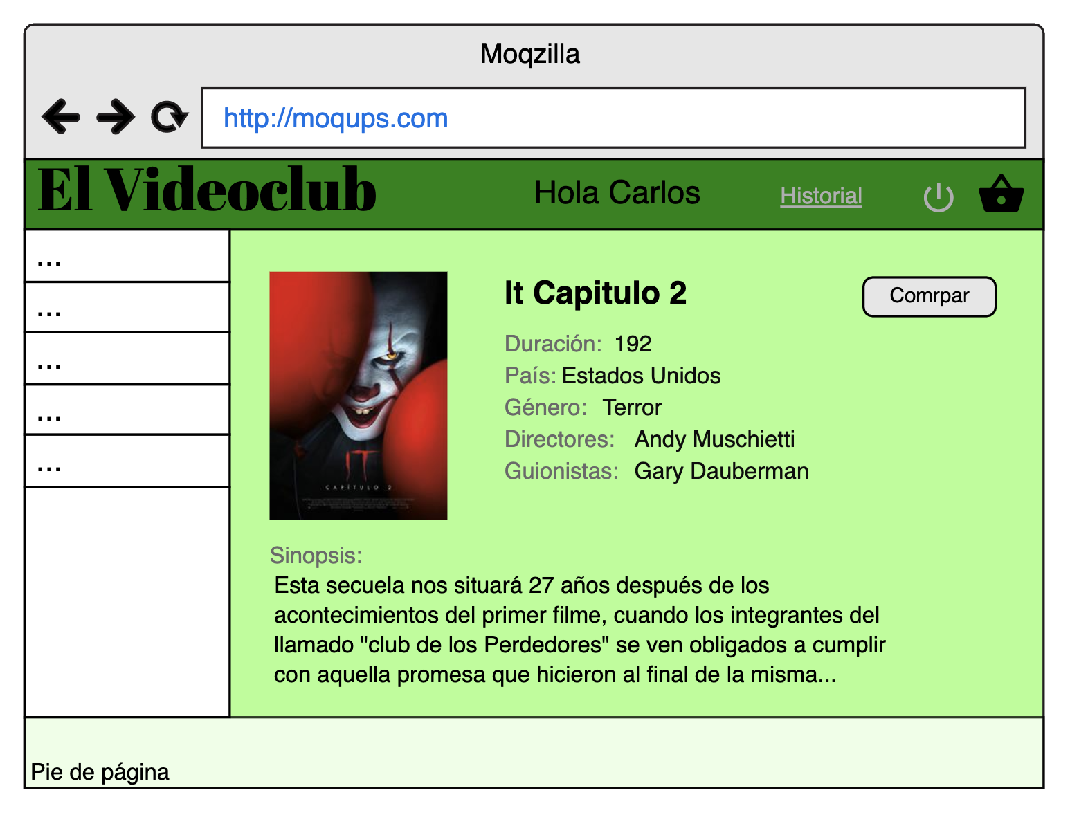

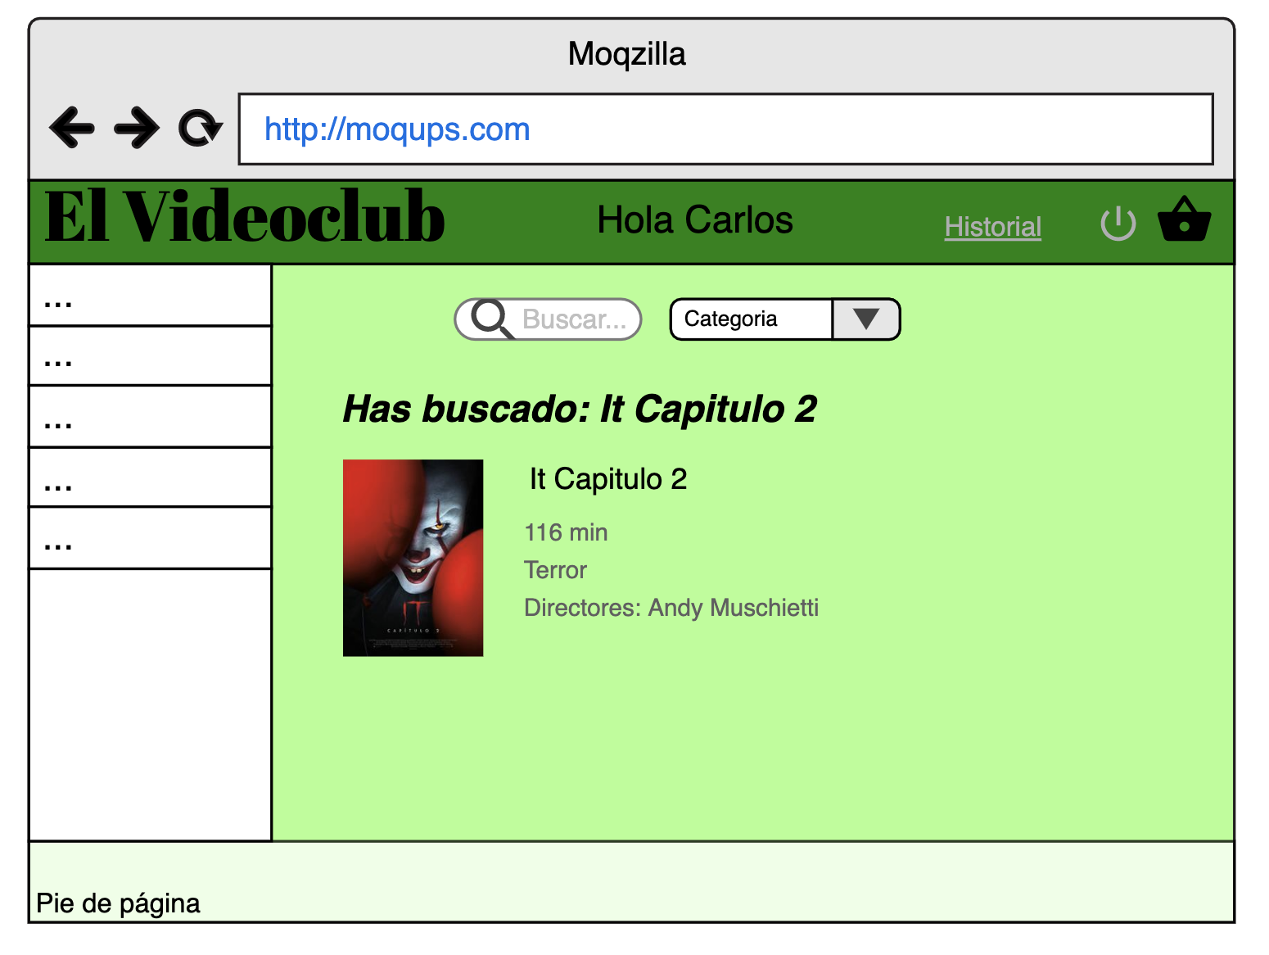

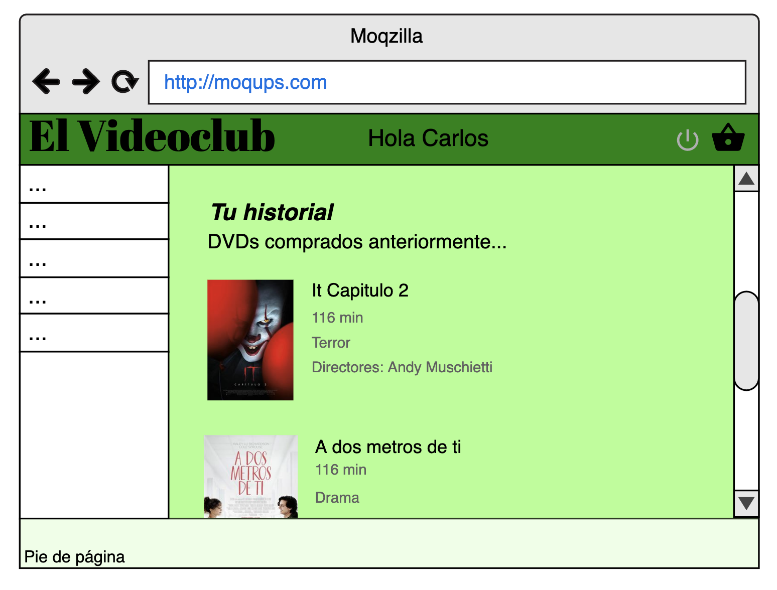

**MAPA DE NAVEGACIÓN**

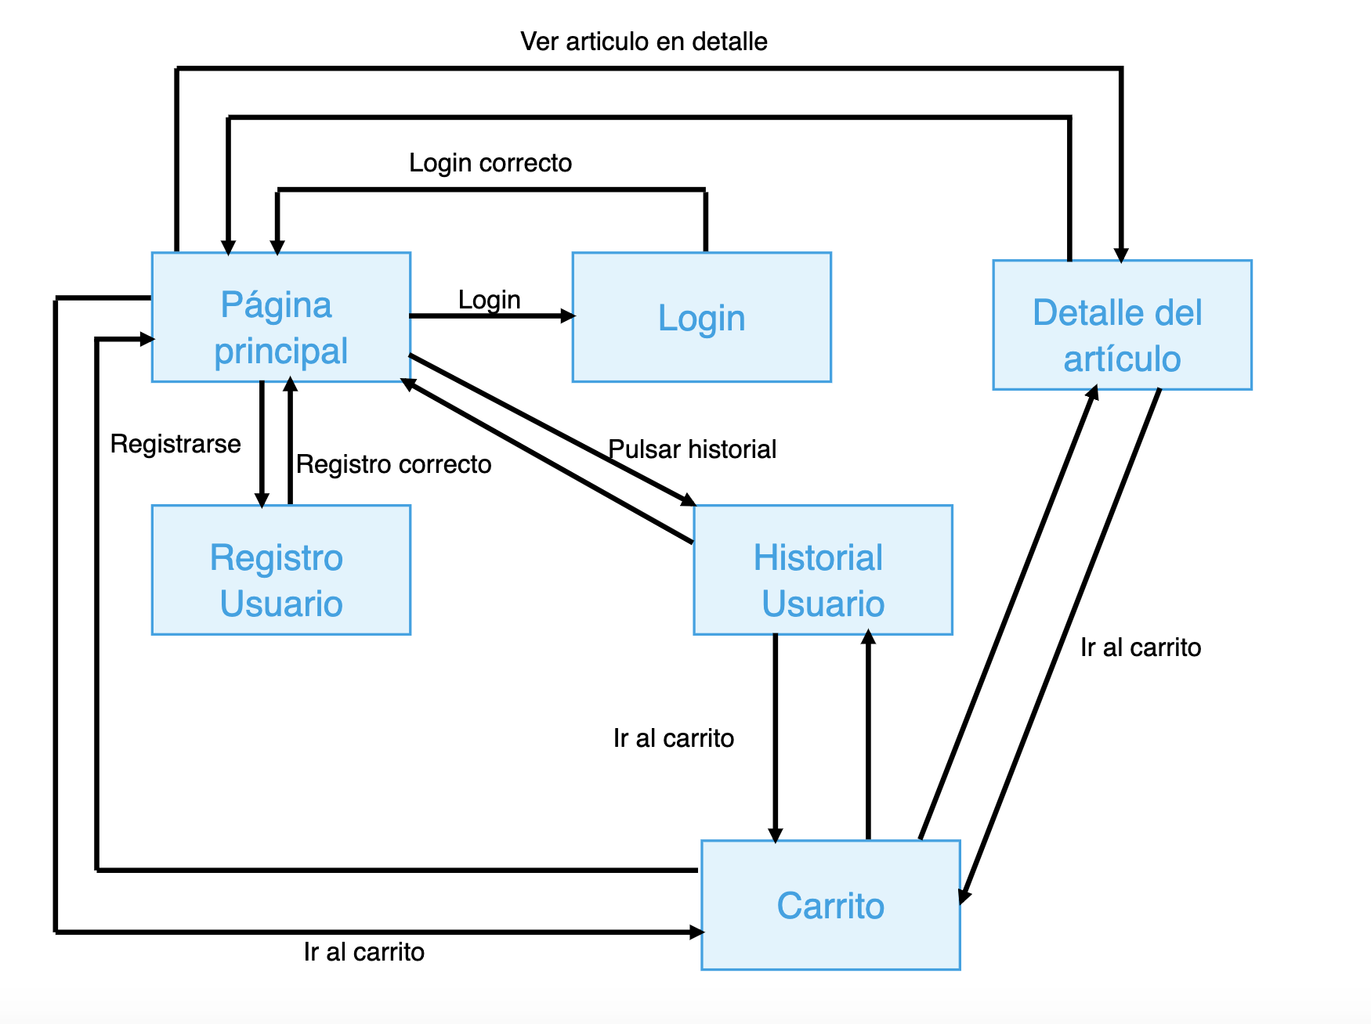

* Primero estamos en la página principal, desde donde puede ver que películas hay y realizar búsquedas. El carrito de compra cuando no se haya iniciado sesión estará vacío.
* Pulsando en las películas podrás ver el artículo en detalle.
* Desde esta página se puede iniciar sesión o registrarse. Cuando se pulse login se irá a la venta de iniciar sesión y cuando pulse registrarse, a la de registrarse.
* En la ventana login si se introduce correctamente nombre y contraseña se volverá a la ventana inicial con un usuario.
* En la ventana registrarse se introducirán los datos para el registro y si todo es correcto se volverá a la ventana de login.
* Una vez se haya iniciado sesión se podrá ver el historial del usuario desde cualquier ventana. También al pulsar en los artículos y verlos en detalle se podrá añadir al carrito de compra.
* En todo momento, cuando ya se ha iniciado sesión, habrá un botón arriba a la derecha que servirá para hacer “logout”.